UNIVERSIDAD DE LA SABANA
Maestría en Arquitectura de Software
Curso: Testing y Validación de Software
REPORTE DE DEFECTOS PRIORIZADOS:
CICLO DE VIDA Y TRAZABILIDAD
Identificación · Clasificación · Priorización · Trazabilidad · Seguimiento y validación · Cierre · Reflexión
Autores
Fredy Orlando Pulido Quintero
Myriam Andrea Martinez Fontecha
Profesor: César Augusto Vega Fernández
Junio de 2026

1. Introducción
Este documento desarrolla el ciclo de vida del defecto aplicado a un conjunto representativo de ocho (8) defectos identificados a lo largo del curso Testing y Validación de Software, en el marco de la Maestría en Arquitectura de Software de la Universidad de La Sabana. El conjunto combina defectos técnicos de configuración, arquitectura, control de versiones y calidad de código detectados durante las Unidades 3 y 4 (pruebas unitarias TDD e integración sobre microservicios Spring Boot), junto con defectos de rendimiento identificados en el proyecto final mediante pruebas de carga con k6 sobre el microservicio logistica-integracion.
El propósito no es únicamente reportar fallas puntuales, sino demostrar la aplicación disciplinada de un proceso de gestión de defectos: cómo se identifican, cómo se clasifican según su tipo, severidad y prioridad, qué acciones de seguimiento se ejecutan, cómo se valida la corrección y bajo qué criterio se declara el cierre formal de cada caso. El documento se complementa con una matriz de seguimiento en Excel (Registro_Defectos_Ciclo_de_Vida.xlsx), que organiza la misma información en formato de hoja de cálculo para facilitar el análisis cuantitativo y la trazabilidad.

2. Marco conceptual: el ciclo de vida del defecto
El ciclo de vida del defecto (defect life cycle) describe la secuencia de estados por los que transita un defecto desde que se detecta hasta que se cierra formalmente. Este documento adopta un modelo de ocho estados, consistente con los lineamientos de ISTQB y con la norma IEEE 1044 (Standard Classification for Software Anomalies), adaptado a las necesidades de trazabilidad de un proyecto académico con componentes funcionales, de configuración y de rendimiento.
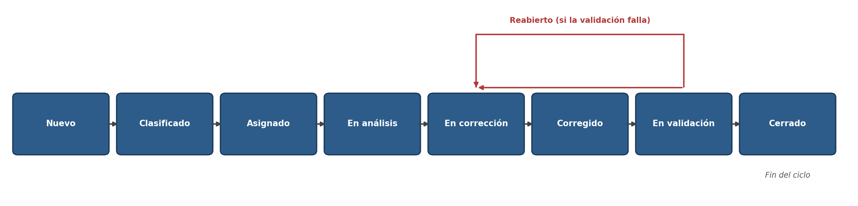
Figura 1. Ciclo de vida del defecto adoptado en este documento (ocho estados, con posibilidad de reapertura).
Cada estado tiene un propósito específico dentro del proceso:
- Nuevo: el defecto se detecta y se registra por primera vez, con la evidencia mínima que permite reproducirlo.
- Clasificado: se le asigna tipo, severidad y prioridad, lo que determina el orden en que será atendido.
- Asignado: se designa a la persona o rol responsable de investigarlo y corregirlo.
- En análisis: se investiga la causa raíz y se determina el componente afectado.
- En corrección: se implementa el cambio de código, configuración o proceso que resuelve la causa identificada.
- Corregido: el cambio está implementado y listo para ser validado de forma independiente.
- En validación: se ejecutan las pruebas de regresión o de confirmación necesarias para verificar la corrección.
- Cerrado: la validación confirma que el defecto fue resuelto; si la validación falla, el defecto se reabre y regresa al estado En corrección.
Como se desarrolla en la Sección 4, no todos los defectos de este documento alcanzan el estado Cerrado al momento de esta entrega: algunos permanecen abiertos de forma deliberada, bajo seguimiento activo o como riesgo aceptado, lo cual también forma parte de una gestión de defectos madura.

3. Metodología aplicada
Para cada uno de los ocho defectos se documentaron las cuatro dimensiones solicitadas — identificación, clasificación, seguimiento y validación, y cierre — siguiendo un formato homogéneo que permite comparar los casos entre sí, independientemente de si su origen fue una prueba unitaria, una prueba de integración, un análisis de pipeline CI/CD o una prueba de carga con k6.

3.1 Origen de los casos analizados
Los ocho defectos provienen de dos frentes de trabajo complementarios del curso:
- Defectos técnicos de desarrollo (5 casos: H2-01, AC-01, SRC-01, SQ-01, DS-01), surgidos durante la construcción e integración de los microservicios Spring Boot de las Unidades 3 y 4 — configuración de dependencias, autoconfiguración del framework, control de versiones y calidad estática de código.
- Defectos de rendimiento (3 casos: DR-01, DR-02, DR-03), surgidos durante la ejecución de la suite de pruebas de carga con k6 (Baseline, Load, Stress, Spike, Soak y Regression) sobre el endpoint POST /cotizacion del proyecto final.

3.2 Criterios de clasificación utilizados
La clasificación de cada defecto se construyó con cuatro atributos:
- Tipo: naturaleza técnica del defecto (configuración, arquitectura, control de versiones, calidad de código o rendimiento).
- Severidad: magnitud del impacto técnico (Alta, Media o Baja), independientemente de cuándo se corrija.
- Prioridad: urgencia de atención según el riesgo para la entrega o la operación (Alta, Media o Baja).
- Componente afectado: módulo, clase o archivo de configuración donde reside la causa raíz.

3.3 Instrumento de apoyo en Excel
El archivo Registro_Defectos_Ciclo_de_Vida.xlsx contiene la matriz consolidada de los ocho defectos (incluyendo la columna de ranking de priorización P1-P3), una hoja de transición de estados por defecto, una hoja de trazabilidad con la misma estructura de la Sección 6, un tablero de indicadores con fórmulas dinámicas (conteos por severidad, tipo y estado, tiempo de resolución, cobertura de pruebas y cumplimiento de SLO de rendimiento, con análisis escrito) y una hoja de glosario de estados. Las referencias a este archivo se incluyen en las secciones correspondientes.

4. Desarrollo del ciclo de vida por defecto
A continuación se desarrolla, para cada uno de los ocho defectos, el ciclo completo de identificación, clasificación, seguimiento y validación, y cierre, en el mismo orden en que fueron detectados a lo largo del curso.

4.1 H2-01 — ClassNotFoundException en arranque por dependencia H2 mal alcanzada
Identificación del defecto
Origen / proyecto | Unidad 4 — Integración (pjba-integracion)
Fecha de detección | 2026-04-18
Reportado por | Fredy Orlando Pulido Quintero
Caso de prueba que lo reveló | Ejecución manual de mvn spring-boot:run tras completar la capa de persistencia JDBC
Al levantar el microservicio con mvn spring-boot:run, la aplicación fallaba en el arranque con ClassNotFoundException: org.h2.Driver. El DataSource autoconfigurado por Spring Boot intentaba cargar el driver de H2, pero la dependencia no estaba disponible en el classpath de ejecución porque su scope en el pom.xml estaba declarado como test en lugar de runtime.
Evidencia: Traza de arranque: “Caused by: java.lang.ClassNotFoundException: org.h2.Driver” generada dentro de DataSourceAutoConfiguration al intentar inicializar el pool de conexiones.
Clasificación del defecto
Tipo de defecto | Configuración / Gestión de dependencias
Severidad | Alta — bloquea por completo la ejecución del servicio
Prioridad | Alta
Ranking de priorización | P1
Componente afectado | pom.xml — dependencia com.h2database:h2
Trazabilidad
Requisito / funcionalidad relacionada | Disponibilidad del servicio REST (requisito no funcional: arranque correcto del microservicio pjba-integracion/taller-integracion)
Caso de prueba relacionado | Ejecución manual de mvn spring-boot:run tras completar la capa de persistencia JDBC
Commit / Pull Request | PR #6 — rama fix/h2-scope-runtime — “fix: cambiar scope de H2 a runtime”
Documento relacionado | Wiki insoftcoldesa/testing-validacion — página “5. Registro de Defectos”
Seguimiento y validación
Fecha / hora | Acción de seguimiento
2026-04-18 09:40 | Detección durante prueba manual de arranque; el error se reproduce de forma consistente.
2026-04-18 09:55 | Diagnóstico: se inspecciona el pom.xml y se confirma <scope>test</scope> en la dependencia H2.
2026-04-18 10:10 | Corrección aplicada: cambio de scope de test a runtime.
2026-04-18 10:20 | Reconstrucción del proyecto (mvn clean package) y nuevo arranque de prueba.
Validación realizada: Se ejecutó mvn spring-boot:run y se confirmó el arranque exitoso del contexto de Spring; adicionalmente se ejecutó la suite RegistryControllerIT para confirmar que la capa de persistencia H2 respondía correctamente de extremo a extremo.
Resultado de la validación: Arranque exitoso sin excepciones; los 3 tests de RegistryControllerIT pasaron correctamente.
Cierre del defecto
Estado actual | Cerrado
Fecha de cierre | 2026-04-18
Criterio de cierre | El servicio arranca sin excepciones y la suite de pruebas de integración relacionada con H2 pasa al 100%.
Lección aprendida: El scope de una dependencia en Maven no es un detalle menor: condiciona en qué fase del ciclo de vida (compilación, prueba, ejecución) está disponible la clase. Verificar el scope debe formar parte de la lista de chequeo al introducir dependencias de infraestructura.

4.2 AC-01 — Conflicto de autoconfiguración de Spring Boot al detectar H2 en el classpath
Identificación del defecto
Origen / proyecto | Unidad 4 — Integración (pjba-integracion / taller-integracion)
Fecha de detección | 2026-04-18
Reportado por | Fredy Orlando Pulido Quintero
Caso de prueba que lo reveló | Arranque del contexto de Spring inmediatamente después de resolver H2-01
Una vez corregido H2-01, el arranque seguía fallando: Spring Boot detectaba H2 en el classpath y autoconfiguraba un DataSource y un EntityManagerFactory JPA completos, aunque el proyecto usa acceso JDBC plano (Clean Architecture con RepositoryPort / Repository) sin entidades JPA. Esto generaba conflictos en la inicialización del contexto.
Evidencia: NoSuchBeanDefinitionException al inicializar HibernateJpaAutoConfiguration; el log muestra creación automática de un EntityManagerFactory que la aplicación nunca utiliza.
Clasificación del defecto
Tipo de defecto | Configuración / Arquitectura
Severidad | Alta — bloquea el arranque del contexto de Spring
Prioridad | Alta
Ranking de priorización | P1
Componente afectado | Application.java (clase @SpringBootApplication) y application.properties
Trazabilidad
Requisito / funcionalidad relacionada | Arranque del contexto de Spring sin autoconfiguración JPA no utilizada (decisión arquitectónica Clean Architecture)
Caso de prueba relacionado | Arranque del contexto de Spring inmediatamente después de resolver H2-01
Commit / Pull Request | PR #7 — rama fix/autoconfig-exclude — “fix: excluir DataSource/JPA autoconfiguration”
Documento relacionado | Wiki insoftcoldesa/testing-validacion — página “5. Registro de Defectos”
Seguimiento y validación
Fecha / hora | Acción de seguimiento
2026-04-18 10:30 | Detección inmediatamente después de resolver H2-01, durante el mismo intento de arranque.
2026-04-18 10:45 | Diagnóstico: Spring Boot autoconfigura DataSource/JPA por la sola presencia de H2 en el classpath.
2026-04-18 11:05 | Corrección: se agrega exclude = {DataSourceAutoConfiguration.class, HibernateJpaAutoConfiguration.class} en @SpringBootApplication y se replica la exclusión en application.properties mediante spring.autoconfigure.exclude.
2026-04-18 11:20 | Reinicio del servicio y verificación de los logs de arranque.
Validación realizada: Arranque del servicio con logging en nivel INFO para confirmar la ausencia de beans JPA no deseados, seguido de la ejecución de la suite completa mvn clean verify (unitarias, integración y sistema) sobre taller-integracion.
Resultado de la validación: Arranque limpio sin beans JPA innecesarios; el 100% de las pruebas (RegistryTest, RegistryWithMockTest, RegistryControllerIT) pasaron.
Cierre del defecto
Estado actual | Cerrado
Fecha de cierre | 2026-04-19
Criterio de cierre | El contexto de Spring arranca sin autoconfiguración de JPA/DataSource no utilizada, y la suite completa de pruebas de integración y sistema pasa sin errores.
Lección aprendida: La autoconfiguración de Spring Boot es conveniente, pero puede introducir comportamiento no deseado cuando el diseño arquitectónico (Clean Architecture con acceso JDBC directo) no coincide con las suposiciones del framework. Excluir explícitamente las autoconfiguraciones no usadas debe documentarse como decisión arquitectónica, no solo como parche puntual.

4.3 SRC-01 — Anidamiento duplicado de directorios al migrar código fuente con git mv
Identificación del defecto
Origen / proyecto | Unidades 3-4 — Migración de pjba-tdd al repositorio compartido
Fecha de detección | 2026-04-25
Reportado por | Myriam Andrea Martinez Fontecha
Caso de prueba que lo reveló | Verificación de estructura de carpetas tras git mv src pjba-tdd/src al reorganizar el monorepo
Al mover el código fuente del proyecto pjba-tdd dentro de la nueva estructura de monorepo, el comando git mv src pjba-tdd/src se ejecutó desde un directorio donde pjba-tdd/ ya existía, generando un anidamiento duplicado (pjba-tdd/src/src/...). Maven no encontraba las clases en la ruta esperada y la compilación fallaba.
Evidencia: find . -type d -name src muestra dos niveles anidados (pjba-tdd/src/ y pjba-tdd/src/src/main/java/...); mvn compile reporta cero archivos fuente encontrados.
Clasificación del defecto
Tipo de defecto | Control de versiones / Estructura de proyecto
Severidad | Media — bloquea la compilación pero no afecta la lógica de negocio
Prioridad | Media
Ranking de priorización | P2
Componente afectado | Estructura de directorios del repositorio Git
Trazabilidad
Requisito / funcionalidad relacionada | Estructura de directorios del monorepo (organización del código fuente migrado de pjba-tdd)
Caso de prueba relacionado | Verificación de estructura de carpetas tras git mv src pjba-tdd/src al reorganizar el monorepo
Commit / Pull Request | PR #9 — rama fix/src-structure — “fix: corregir anidamiento de src/ en pjba-tdd”
Documento relacionado | Wiki insoftcoldesa/testing-validacion — página “5. Registro de Defectos”
Seguimiento y validación
Fecha / hora | Acción de seguimiento
2026-04-25 16:10 | Detección durante la revisión de estructura previa a un commit.
2026-04-25 16:20 | Diagnóstico: git mv no fusiona contenidos; anida el directorio origen dentro del destino cuando este ya existe.
2026-04-25 16:35 | Corrección: se revierte el movimiento, se usa cp -R para copiar el contenido correcto, git add de los archivos nuevos y git rm --cached -r de las rutas duplicadas.
2026-04-25 16:50 | Verificación de la estructura final con find . -not -path "*/.git/*" -not -path "*/target/*" -type f | sort.
Validación realizada: Compilación completa (mvn clean compile) y ejecución de la suite de 14 pruebas de ServicioTransferenciaTest para confirmar que el código migrado conserva su comportamiento original.
Resultado de la validación: Compilación exitosa; 14 de 14 pruebas pasaron sin cambios de comportamiento.
Cierre del defecto
Estado actual | Cerrado
Fecha de cierre | 2026-04-26
Criterio de cierre | La estructura de directorios coincide con el diseño del monorepo, el proyecto compila sin errores y la suite de pruebas unitarias original pasa al 100%.
Lección aprendida: Los comandos de manipulación de archivos en Git (git mv, git rm) deben verificarse contra el estado real del directorio destino antes de ejecutarse, especialmente en operaciones de reorganización de monorepos con múltiples colaboradores.

4.4 SQ-01 — Duplicación de código por encima del umbral permitido en el análisis de SonarQube
Identificación del defecto
Origen / proyecto | Unidad 4 — Pipeline CI/CD (ambos repositorios)
Fecha de detección | 2026-05-09
Reportado por | Fredy Orlando Pulido Quintero
Caso de prueba que lo reveló | Primera ejecución del job de SonarQube dentro del pipeline ci.yml
El análisis estático de SonarQube reportó 10.4% de duplicación de código, superando el umbral recomendado de 3%. La duplicación se concentra en las capas infrastructure/persistence, config y delivery/rest, donde los tres proyectos de integración (taller-integracion, pjba-integracion, logistica-integracion) repiten patrones estructurales muy similares (mapeo JDBC, configuración de beans, controladores REST).
Evidencia: Panel de SonarQube: Duplicated Lines (%) = 10.4%. El quality gate del job no es required, por lo que no bloquea el merge, pero queda registrado como hallazgo informativo recurrente.
Clasificación del defecto
Tipo de defecto | Calidad de código / Deuda técnica
Severidad | Baja — no bloquea el pipeline ni afecta la funcionalidad
Prioridad | Baja
Ranking de priorización | P3
Componente afectado | Capas infrastructure/persistence, config y delivery/rest de los tres proyectos de integración
Trazabilidad
Requisito / funcionalidad relacionada | Calidad estructural del código (umbral de duplicación del pipeline CI/CD)
Caso de prueba relacionado | Primera ejecución del job de SonarQube dentro del pipeline ci.yml
Commit / Pull Request | Pendiente — Issue #14 “agregar sonar-project.properties con sonar.cpd.exclusions”
Documento relacionado | Wiki insoftcoldesa/testing-validacion — páginas “5. Registro de Defectos” y “6. Pipeline CI-CD”
Seguimiento y validación
Fecha / hora | Acción de seguimiento
2026-05-09 14:05 | Detección automática por el job de SonarQube en el pipeline.
2026-05-09 14:20 | Análisis: la duplicación corresponde a patrones repetidos entre los tres microservicios (estructura Clean Architecture similar), no a copy-paste accidental dentro de un mismo módulo.
2026-05-09 14:30 | Decisión de triage: como el quality gate no es required para el merge, se acepta el riesgo temporalmente y se documenta la mejora propuesta (sonar.cpd.exclusions en sonar-project.properties) en lugar de bloquear la entrega.
2026-05-10 09:00 | Se registra el hallazgo en el documento de defectos y se planifica su corrección para una iteración posterior, fuera del alcance crítico de la entrega de Unidad 4.
Validación realizada: Pendiente — la corrección definitiva (agregar sonar-project.properties con sonar.cpd.exclusions) no se ha aplicado ni revalidado todavía.
Resultado de la validación: No aplica aún; el defecto permanece bajo monitoreo informativo en cada ejecución del pipeline.
Cierre del defecto
Estado actual | Abierto — riesgo aceptado
Fecha de cierre | No cerrado — permanece en seguimiento activo
Criterio de cierre | Se cerrará cuando el porcentaje de duplicación reportado por SonarQube sea igual o menor a 3% tras aplicar las exclusiones de patrones estructurales repetidos, validado en una ejecución posterior del pipeline.
Lección aprendida: No todo defecto debe bloquear una entrega para ser válido y merecer seguimiento. La clasificación de severidad y prioridad permite distinguir entre deuda técnica que se acepta de forma consciente y temporal, y defectos que exigen corrección inmediata. El registro formal evita que el riesgo aceptado se olvide.

4.5 DS-01 — Archivos de sistema .DS_Store subidos al repositorio
Identificación del defecto
Origen / proyecto | Unidad 4 — Limpieza previa a Pull Request
Fecha de detección | 2026-05-10
Reportado por | Myriam Andrea Martinez Fontecha
Caso de prueba que lo reveló | Revisión de git status y del diff del Pull Request antes de solicitar revisión
Varios archivos .DS_Store, generados automáticamente por macOS Finder, fueron incluidos en commits anteriores debido a la ausencia de una regla en .gitignore. Estos archivos no afectan la compilación, pero ensucian el historial y pueden generar conflictos de merge entre colaboradores que usan distintos sistemas operativos.
Evidencia: git ls-files | grep .DS_Store devuelve múltiples rutas dentro de los tres proyectos de integración.
Clasificación del defecto
Tipo de defecto | Higiene de repositorio / Configuración
Severidad | Baja — no afecta la funcionalidad ni la compilación
Prioridad | Baja
Ranking de priorización | P3
Componente afectado | .gitignore / historial de commits
Trazabilidad
Requisito / funcionalidad relacionada | Higiene del repositorio compartido (consistencia entre sistemas operativos de los colaboradores)
Caso de prueba relacionado | Revisión de git status y del diff del Pull Request antes de solicitar revisión
Commit / Pull Request | PR #10 — rama chore/gitignore-dsstore — “chore: remove .DS_Store and update .gitignore”
Documento relacionado | Wiki insoftcoldesa/testing-validacion — página “5. Registro de Defectos”
Seguimiento y validación
Fecha / hora | Acción de seguimiento
2026-05-10 11:00 | Detección durante la revisión manual del diff antes de abrir el PR hacia main.
2026-05-10 11:10 | Diagnóstico inmediato: ausencia de la entrada .DS_Store en .gitignore.
2026-05-10 11:15 | Corrección: git rm --cached sobre todos los archivos .DS_Store rastreados y adición de la entrada al .gitignore.
2026-05-10 11:25 | Commit de limpieza (chore: remove .DS_Store files and update .gitignore) y verificación de que no reaparecen.
Validación realizada: Se generó un nuevo archivo de prueba en Finder dentro del repositorio local y se confirmó que git status ya no lo detecta como pendiente de seguimiento.
Resultado de la validación: El archivo de prueba quedó correctamente ignorado; no reapareció en commits posteriores.
Cierre del defecto
Estado actual | Cerrado
Fecha de cierre | 2026-05-10
Criterio de cierre | Los archivos .DS_Store fueron eliminados del índice de Git, la regla está presente en .gitignore, y una prueba de regresión manual confirma que no se vuelven a rastrear.
Lección aprendida: Las reglas de .gitignore deben definirse al inicio del proyecto, considerando los sistemas operativos de todos los colaboradores (macOS, Windows, Linux), para evitar este tipo de ruido recurrente en equipos mixtos.

4.6 DR-01 — Picos de latencia máxima por pausas del recolector de basura (G1GC)
Identificación del defecto
Origen / proyecto | Proyecto final — Pruebas de rendimiento (logistica-integracion)
Fecha de detección | 2026-06-12
Reportado por | Fredy Orlando Pulido Quintero
Caso de prueba que lo reveló | Comparación de p99 frente a latencia máxima entre los seis escenarios k6 (Baseline, Load, Stress, Spike, Soak, Regression)
Al comparar la latencia máxima observada contra el p99 en cada escenario, se identificó una brecha (delta) creciente que escala con el volumen total de inserciones en la tabla cotizacion_log. En Baseline el delta es de apenas 5.8 ms, pero en Spike Test alcanza 236.7 ms (p99 = 14.309 ms, máx = 251.037 ms). El patrón es consistente con pausas del recolector G1 al compactar un heap que crece sin política de purga.
Evidencia: Baseline p99=20.114 ms / máx=25.893 ms · Load p99=3.395 ms / máx=119.226 ms · Stress p99=12.315 ms / máx=172.045 ms · Spike p99=14.309 ms / máx=251.037 ms · Soak p99=8.812 ms / máx=101.777 ms, con cerca de 184.000 registros acumulados en cotizacion_log durante el Soak Test.
Clasificación del defecto
Tipo de defecto | Rendimiento / Gestión de memoria
Severidad | Media — no genera errores funcionales, pero degrada los percentiles altos de latencia
Prioridad | Media
Ranking de priorización | P2
Componente afectado | Tabla cotizacion_log (H2) y configuración de heap/JVM
Trazabilidad
Requisito / funcionalidad relacionada | SLO de rendimiento p99 < 800 ms del endpoint POST /cotizacion (Soak Test)
Caso de prueba relacionado | Comparación de p99 frente a latencia máxima entre los seis escenarios k6 (Baseline, Load, Stress, Spike, Soak, Regression)
Commit / Pull Request | Pendiente — Issue #21 “purga programada de cotizacion_log”
Documento relacionado | Wiki insoftcol/testingSoftwareProyecto — página “Identificacion-de-cuellos-de-botella” y perf/defectos_rendimiento.md
Seguimiento y validación
Fecha / hora | Acción de seguimiento
2026-06-12 19:40 | Detección durante el análisis comparativo de métricas tras ejecutar los seis escenarios k6.
2026-06-12 20:05 | Diagnóstico arquitectural: la tabla de auditoría cotizacion_log no tiene política de retención; el heap crece de forma sostenida durante pruebas prolongadas (Soak), forzando ciclos de GC más largos.
2026-06-13 08:30 | Se documenta el defecto en el registro perf/defectos_rendimiento.md con severidad Media y se redactan tres propuestas de mejora priorizadas (purga programada, persistencia asíncrona del log, migración a PostgreSQL con HikariCP).
2026-06-13 09:00 | Se decide no bloquear la entrega del proyecto final, dado que ningún escenario supera los SLO definidos (p95 < 300 ms, p99 < 800 ms); se deja como mejora para la siguiente iteración.
Validación realizada: Pendiente — ninguna de las tres propuestas de mejora (purga programada con @Scheduled, persistencia @Async, migración de base de datos) ha sido implementada ni revalidada con una nueva ejecución de k6.
Resultado de la validación: No aplica aún; el defecto permanece documentado y monitoreado, sin acción correctiva implementada.
Cierre del defecto
Estado actual | Abierto — en seguimiento
Fecha de cierre | No cerrado — permanece en seguimiento activo
Criterio de cierre | Se cerrará cuando, tras implementar una política de purga o persistencia asíncrona del log, una nueva ejecución de Soak Test muestre un delta (máx − p99) estable y no creciente a lo largo de la duración de la prueba.
Lección aprendida: Un defecto de rendimiento puede coexistir con el cumplimiento de los SLO vigentes y aun así merecer seguimiento: el comportamiento observado en pruebas de 30 minutos anticipa un riesgo real en operación continua de horas o días, que el alcance del proyecto académico no permitió validar por completo.

4.7 DR-02 — Contención de escritura en H2 (write lock) bajo concurrencia real de producción
Identificación del defecto
Origen / proyecto | Proyecto final — Pruebas de rendimiento (logistica-integracion)
Fecha de detección | 2026-06-12
Reportado por | Myriam Andrea Martinez Fontecha
Caso de prueba que lo reveló | Análisis arquitectural posterior al Stress Test (250 VUs, 1.247 req/s, 0% de errores)
H2 en modo en memoria serializa las escrituras concurrentes mediante un lock a nivel de tabla. En el Stress Test ejecutado sobre el Mac mini M4 (latencia de E/S prácticamente nula, almacenamiento NVMe) este lock se resolvió en microsegundos y no se manifestó como cuello de botella visible. El análisis arquitectural concluye, sin embargo, que en un entorno de producción con mayor latencia de red y disco este mecanismo se convertiría en el principal punto de contención a partir de aproximadamente 100 usuarios virtuales concurrentes reales.
Evidencia: 0% de errores y p95 = 7.324 ms en el Stress Test con 250 VUs sobre hardware de laboratorio; el riesgo es arquitectural y está latente — se fundamenta en el modelo de bloqueo conocido de H2 in-memory, no en una falla observada directamente.
Clasificación del defecto
Tipo de defecto | Rendimiento / Concurrencia
Severidad | Alta — riesgo crítico en producción, aunque latente en el entorno de laboratorio
Prioridad | Alta
Ranking de priorización | P1
Componente afectado | Capa infrastructure/persistence — repositorio JDBC sobre H2
Trazabilidad
Requisito / funcionalidad relacionada | Capacidad de concurrencia real de producción del endpoint POST /cotizacion (Stress Test)
Caso de prueba relacionado | Análisis arquitectural posterior al Stress Test (250 VUs, 1.247 req/s, 0% de errores)
Commit / Pull Request | Pendiente — Issue #22 “persistencia asíncrona y migración a PostgreSQL/HikariCP”
Documento relacionado | Wiki insoftcol/testingSoftwareProyecto — página “Identificacion-de-cuellos-de-botella” y perf/defectos_rendimiento.md
Seguimiento y validación
Fecha / hora | Acción de seguimiento
2026-06-12 20:30 | Identificación durante la sesión de análisis de cuellos de botella, basada en el modelo de locking de H2 y no en una falla observada directamente.
2026-06-12 21:00 | Se documenta el defecto con severidad Alta por su impacto potencial en producción, a pesar de la ausencia de evidencia directa en el laboratorio.
2026-06-13 08:45 | Se proponen dos mejoras priorizadas: persistencia asíncrona del log de auditoría (@Async) y migración futura a PostgreSQL con pool HikariCP.
2026-06-13 09:10 | Se incorpora el hallazgo en la Wiki del proyecto (página Identificacion-de-cuellos-de-botella) como advertencia explícita para la fase de despliegue a producción.
Validación realizada: No es posible validar este defecto bajo las condiciones del entorno de laboratorio actual (Mac mini M4, ejecución local en loopback), ya que el cuello de botella requiere una base de datos real concurrente con latencia de E/S representativa de producción.
Resultado de la validación: No aplica; el defecto requiere un entorno de pruebas distinto (base de datos externa, red real) para poder confirmarse o descartarse empíricamente.
Cierre del defecto
Estado actual | Abierto — riesgo documentado
Fecha de cierre | No cerrado — permanece en seguimiento activo
Criterio de cierre | Se cerrará cuando se ejecute un Stress Test equivalente contra una base de datos real (PostgreSQL) en un entorno con latencia de red/disco representativa de producción, y los resultados confirmen que la contención fue mitigada o que efectivamente no se materializa.
Lección aprendida: El entorno de prueba condiciona la visibilidad de los defectos de rendimiento: la ausencia de evidencia directa no equivale a ausencia de riesgo. El registro de defectos debe contemplar hallazgos basados en análisis arquitectural y no solo en fallas observadas, especialmente cuando el hardware de laboratorio es más favorable que el de producción.

4.8 DR-03 — Ausencia de timeout y de limitador de tasa en POST /cotizacion
Identificación del defecto
Origen / proyecto | Proyecto final — Pruebas de rendimiento (logistica-integracion)
Fecha de detección | 2026-06-13
Reportado por | Fredy Orlando Pulido Quintero
Caso de prueba que lo reveló | Revisión de configuración del controlador tras los escenarios Stress y Spike
El endpoint POST /cotizacion no tiene configurado ningún timeout explícito (spring.mvc.async.request-timeout) ni mecanismo de limitación de tasa. Bajo alta contención —combinada con el riesgo descrito en DR-02— una solicitud podría quedar bloqueada esperando el lock de H2 sin que el servidor cancele la operación, consumiendo threads de Tomcat de forma indefinida en lugar de fallar rápido.
Evidencia: Inspección de application.properties y de CotizacionController: no existe anotación @Timeout ni @RateLimiter de Resilience4j; no existe configuración de spring.mvc.async.request-timeout.
Clasificación del defecto
Tipo de defecto | Rendimiento / Resiliencia y configuración
Severidad | Media — riesgo de agotamiento de threads bajo contención sostenida, no observado en el hardware de laboratorio
Prioridad | Media
Ranking de priorización | P2
Componente afectado | CotizacionController (delivery/rest) y application.properties
Trazabilidad
Requisito / funcionalidad relacionada | Resiliencia del endpoint POST /cotizacion ante contención sostenida (Stress/Spike Test)
Caso de prueba relacionado | Revisión de configuración del controlador tras los escenarios Stress y Spike
Commit / Pull Request | Pendiente — Issue #23 “agregar request-timeout y RateLimiter Resilience4j”
Documento relacionado | Wiki insoftcol/testingSoftwareProyecto — página “Identificacion-de-cuellos-de-botella” y perf/defectos_rendimiento.md
Seguimiento y validación
Fecha / hora | Acción de seguimiento
2026-06-13 09:30 | Detección durante la revisión de configuración de resiliencia del controlador, en conjunto con el análisis de DR-02.
2026-06-13 09:50 | Se documenta el defecto y se redacta la propuesta de mejora: agregar spring.mvc.async.request-timeout=3000 y un @RateLimiter(name="cotizacion") de Resilience4j con respuesta HTTP 429 controlada.
2026-06-13 10:15 | Se incluye el hallazgo en el documento de defectos del proyecto y en la Wiki, con prioridad de implementación de corto plazo.
2026-06-13 10:30 | Se decide no bloquear la entrega del proyecto final, ya que ninguno de los seis escenarios ejecutados generó timeouts ni errores HTTP 5xx.
Validación realizada: Pendiente — la configuración de timeout y el rate limiter no han sido implementados ni probados con un nuevo Stress/Spike Test que fuerce contención prolongada.
Resultado de la validación: No aplica aún.
Cierre del defecto
Estado actual | Abierto — en seguimiento
Fecha de cierre | No cerrado — permanece en seguimiento activo
Criterio de cierre | Se cerrará cuando, tras implementar spring.mvc.async.request-timeout y el rate limiter, una nueva ejecución de Spike Test muestre respuestas HTTP 429 controladas en lugar de latencias extremas o agotamiento de threads.
Lección aprendida: La ausencia de errores en las pruebas ejecutadas no garantiza resiliencia: la falta de timeout es un defecto de diseño que solo se manifiesta bajo combinaciones de carga y contención que el entorno de prueba actual no logró reproducir por completo.

5. Reporte de defectos priorizados
Para priorizar la atención de los ocho defectos se combinó severidad (impacto técnico) y prioridad (urgencia de atención) en tres niveles de ranking: P1 — crítica/inmediata (severidad Alta y prioridad Alta simultáneamente), P2 — importante (severidad y prioridad Media), y P3 — diferible (severidad y prioridad Baja, aceptada como riesgo temporal). La siguiente tabla presenta los ocho defectos ordenados por ranking; el detalle completo, con fórmulas de tiempo de resolución, se encuentra en el archivo Registro_Defectos_Ciclo_de_Vida.xlsx (hoja Registro_Defectos, columna Ranking).
Ranking | ID | Título | Severidad | Estado actual | F. detección
P1 — Crítica/inmediata | H2-01 | ClassNotFoundException en arranque por dependencia H2 mal alcanzada | Alta | Cerrado | 2026-04-18
P1 — Crítica/inmediata | AC-01 | Conflicto de autoconfiguración de Spring Boot al detectar H2 en el classpath | Alta | Cerrado | 2026-04-18
P1 — Crítica/inmediata | DR-02 | Contención de escritura en H2 (write lock) bajo concurrencia real de producción | Alta | Abierto — riesgo documentado | 2026-06-12
P2 — Importante | SRC-01 | Anidamiento duplicado de directorios al migrar código fuente con git mv | Media | Cerrado | 2026-04-25
P2 — Importante | DR-01 | Picos de latencia máxima por pausas del recolector de basura (G1GC) | Media | Abierto — en seguimiento | 2026-06-12
P2 — Importante | DR-03 | Ausencia de timeout y de limitador de tasa en POST /cotizacion | Media | Abierto — en seguimiento | 2026-06-13
P3 — Diferible | SQ-01 | Duplicación de código por encima del umbral permitido en el análisis de SonarQube | Baja | Abierto — riesgo aceptado | 2026-05-09
P3 — Diferible | DS-01 | Archivos de sistema .DS_Store subidos al repositorio | Baja | Cerrado | 2026-05-10

De los tres defectos clasificados como P1, dos ya están Cerrados (H2-01, AC-01) por tratarse de defectos de configuración con corrección inmediata y validación automatizada disponible. El tercer P1, DR-02 (contención de escritura en H2 bajo concurrencia real), permanece Abierto y es, en consecuencia, el ítem de mayor prioridad pendiente del proyecto: su severidad alta proviene del riesgo en producción, no de una falla observada en el laboratorio, por lo que requiere atención antes de cualquier despliegue fuera del entorno académico. Los defectos P2 (SRC-01, DR-01, DR-03) y P3 (SQ-01, DS-01) tienen una urgencia menor y pueden programarse en iteraciones posteriores sin riesgo inmediato para la entrega.

6. Matriz de trazabilidad consolidada
La trazabilidad de cada defecto se construyó enlazando cuatro referencias: el requisito o funcionalidad afectada, el caso de prueba que lo reveló (ya detallado en la Sección 4), el commit o Pull Request que implementa —o implementará— la corrección, y el documento donde queda registrado (Wiki del repositorio o archivo de defectos del proyecto). Esta matriz permite, a partir de cualquier defecto, reconstruir el camino completo desde el requisito hasta la evidencia de cierre.
ID | Requisito / funcionalidad | Caso de prueba | Commit / Pull Request | Documento relacionado
H2-01 | Disponibilidad del servicio REST (requisito no funcional: arranque correcto del microservicio pjba-integracion/taller-integracion) | Ejecución manual de mvn spring-boot:run tras completar la capa de persistencia JDBC | PR #6 — rama fix/h2-scope-runtime — “fix: cambiar scope de H2 a runtime” | Wiki insoftcoldesa/testing-validacion — página “5. Registro de Defectos”
AC-01 | Arranque del contexto de Spring sin autoconfiguración JPA no utilizada (decisión arquitectónica Clean Architecture) | Arranque del contexto de Spring inmediatamente después de resolver H2-01 | PR #7 — rama fix/autoconfig-exclude — “fix: excluir DataSource/JPA autoconfiguration” | Wiki insoftcoldesa/testing-validacion — página “5. Registro de Defectos”
SRC-01 | Estructura de directorios del monorepo (organización del código fuente migrado de pjba-tdd) | Verificación de estructura de carpetas tras git mv src pjba-tdd/src al reorganizar el monorepo | PR #9 — rama fix/src-structure — “fix: corregir anidamiento de src/ en pjba-tdd” | Wiki insoftcoldesa/testing-validacion — página “5. Registro de Defectos”
SQ-01 | Calidad estructural del código (umbral de duplicación del pipeline CI/CD) | Primera ejecución del job de SonarQube dentro del pipeline ci.yml | Pendiente — Issue #14 “agregar sonar-project.properties con sonar.cpd.exclusions” | Wiki insoftcoldesa/testing-validacion — páginas “5. Registro de Defectos” y “6. Pipeline CI-CD”
DS-01 | Higiene del repositorio compartido (consistencia entre sistemas operativos de los colaboradores) | Revisión de git status y del diff del Pull Request antes de solicitar revisión | PR #10 — rama chore/gitignore-dsstore — “chore: remove .DS_Store and update .gitignore” | Wiki insoftcoldesa/testing-validacion — página “5. Registro de Defectos”
DR-01 | SLO de rendimiento p99 < 800 ms del endpoint POST /cotizacion (Soak Test) | Comparación de p99 frente a latencia máxima entre los seis escenarios k6 (Baseline, Load, Stress, Spike, Soak, Regression) | Pendiente — Issue #21 “purga programada de cotizacion_log” | Wiki insoftcol/testingSoftwareProyecto — página “Identificacion-de-cuellos-de-botella” y perf/defectos_rendimiento.md
DR-02 | Capacidad de concurrencia real de producción del endpoint POST /cotizacion (Stress Test) | Análisis arquitectural posterior al Stress Test (250 VUs, 1.247 req/s, 0% de errores) | Pendiente — Issue #22 “persistencia asíncrona y migración a PostgreSQL/HikariCP” | Wiki insoftcol/testingSoftwareProyecto — página “Identificacion-de-cuellos-de-botella” y perf/defectos_rendimiento.md
DR-03 | Resiliencia del endpoint POST /cotizacion ante contención sostenida (Stress/Spike Test) | Revisión de configuración del controlador tras los escenarios Stress y Spike | Pendiente — Issue #23 “agregar request-timeout y RateLimiter Resilience4j” | Wiki insoftcol/testingSoftwareProyecto — página “Identificacion-de-cuellos-de-botella” y perf/defectos_rendimiento.md

Los cinco defectos técnicos (H2-01, AC-01, SRC-01, DS-01 y, parcialmente, SQ-01) tienen Pull Requests identificables porque su corrección ya fue implementada y fusionada al repositorio principal. Los tres defectos de rendimiento (DR-01, DR-02, DR-03) y la mejora pendiente de SQ-01 están referenciados mediante Issues abiertos en el backlog del proyecto, ya que sus correcciones propuestas no se han implementado dentro del alcance de esta entrega; la trazabilidad documentada permite retomarlos sin pérdida de contexto en una iteración futura.

7. Métricas del proceso de gestión de defectos
Más allá del detalle caso por caso, agregar los ocho defectos permite observar patrones útiles para evaluar la salud del proceso de gestión de defectos del proyecto. El archivo Registro_Defectos_Ciclo_de_Vida.xlsx (hoja Dashboard) amplía estas métricas con indicadores de cobertura de pruebas y cumplimiento de SLO de rendimiento, junto con un análisis escrito de cada uno.
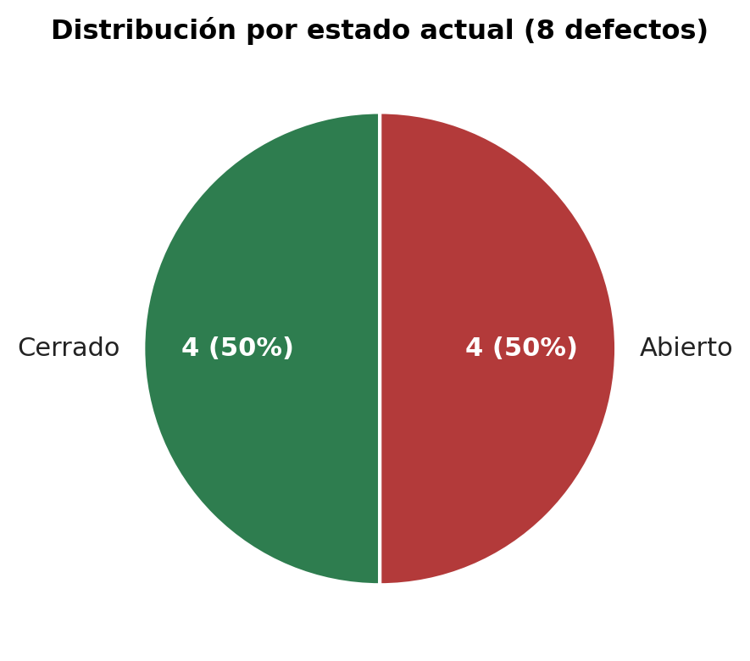
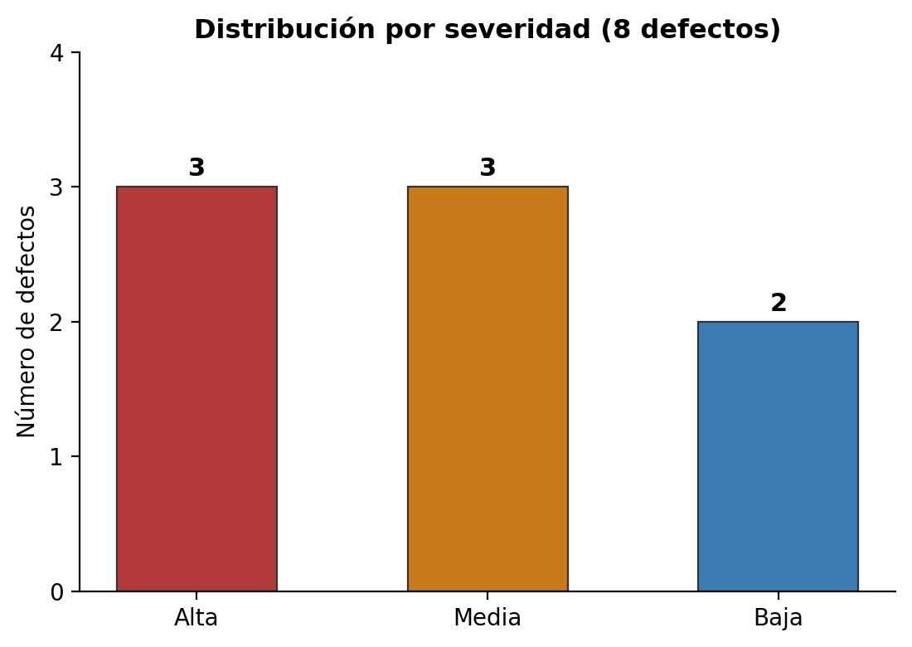
Figura 2 y Figura 3. Distribución de los ocho defectos por estado actual y por severidad.

7.1 Tiempo de resolución de los defectos cerrados
Los cuatro defectos cerrados se resolvieron en menos de 24 horas desde su detección (H2-01 y DS-01 el mismo día; AC-01 y SRC-01 al día siguiente), lo cual es consistente con su naturaleza: defectos de configuración con causa raíz acotada y pruebas automatizadas disponibles para validar la corrección de inmediato. Este dato cuantitativo está calculado mediante fórmula en la hoja Registro_Defectos del archivo Excel adjunto (columna Días abiertos).

7.2 Defectos abiertos por diseño, no por negligencia
Los cuatro defectos que permanecen abiertos no reflejan un proceso de corrección detenido, sino decisiones de triage explícitas: SQ-01 fue aceptado como riesgo de baja severidad que no bloquea el pipeline; DR-01, DR-02 y DR-03 quedaron documentados con propuestas de mejora concretas, pero su validación requiere o bien tiempo de ejecución adicional (Soak Test extendido) o bien un entorno de prueba distinto al disponible (base de datos real con latencia de producción), ninguno de los cuales era alcanzable dentro del cronograma del proyecto final.

7.3 Métricas de calidad complementarias
El proceso de validación completo —no solo la gestión de defectos— alcanzó cobertura JaCoCo igual o superior al 80% en las suites unitarias e integración de las Unidades 3 y 4, y cumplió el 100% de los SLO de rendimiento definidos para el proyecto final (p95 < 300 ms, p99 < 800 ms, error rate < 1%, throughput ≥ 50 req/s) en los seis escenarios de k6 ejecutados, con 0% de errores sobre más de 1.7 millones de solicitudes. Estas métricas, detalladas en la hoja Dashboard del archivo Excel adjunto, dan contexto al hallazgo central de este documento: los defectos de rendimiento abiertos (DR-01, DR-02, DR-03) son riesgos arquitecturales identificados de forma proactiva, no incumplimientos de los objetivos de calidad ya alcanzados.

8. Reflexión final sobre el proceso
Documentar estos ocho defectos bajo un mismo marco de ciclo de vida —en lugar de tratarlos como anécdotas sueltas de depuración— deja varias lecciones transversales sobre la gestión de defectos en proyectos de software.

8.1 La naturaleza del defecto determina la forma de su ciclo de vida
Los defectos de configuración y arquitectura (H2-01, AC-01, SRC-01, DS-01) tienen una causa raíz determinista y una prueba de validación clara y rápida de ejecutar; por eso su ciclo de vida es corto y termina en Cerrado con alta confianza. Los defectos de rendimiento (DR-01, DR-02, DR-03), en cambio, dependen de condiciones de carga, concurrencia y tiempo que el entorno de laboratorio no siempre puede reproducir fielmente; su ciclo de vida es naturalmente más largo, y declarar su cierre de forma prematura —sin la evidencia adecuada— sería más riesgoso que dejarlos abiertos con un criterio de cierre explícito y medible.

8.2 La clasificación correcta evita decisiones arbitrarias
Separar severidad (impacto técnico) de prioridad (urgencia de atención), y combinarlas en un ranking P1-P3, permitió tomar decisiones de triage defendibles: SQ-01 tiene severidad baja y por eso se aceptó como riesgo temporal sin bloquear la entrega, mientras que DR-02 quedó como P1 —pese a no manifestarse en el hardware de laboratorio— precisamente porque su impacto potencial en producción es crítico. Sin un esquema de clasificación y priorización explícito, ambos casos podrían haberse tratado con la misma urgencia, desperdiciando esfuerzo en el de menor riesgo real.

8.3 El registro formal es lo que hace visible el riesgo aceptado
Un defecto que se decide no corregir de inmediato no es lo mismo que un defecto olvidado. La diferencia la marca el registro: cada defecto abierto en este documento tiene un criterio de cierre explícito y verificable, y una referencia de trazabilidad (Issue, commit o Pull Request) que permite retomarlo sin reconstruir el contexto desde cero.

8.4 Limitaciones del entorno de prueba como fuente legítima de defectos abiertos
Los casos DR-01 y DR-02 evidencian que un defecto puede ser real y de alta severidad sin haberse manifestado en las métricas observadas, simplemente porque el hardware de laboratorio (Mac mini M4, ejecución en loopback) es más favorable que el de un entorno de producción típico. Reconocer esta limitación explícitamente en el registro de defectos —en lugar de cerrar el caso por falta de evidencia directa— es una práctica de gestión de riesgos más honesta que limitarse a lo que las pruebas alcanzaron a observar.

8.5 Conclusión
El ejercicio de aplicar un ciclo de vida formal, una priorización explícita y una matriz de trazabilidad a estos ocho defectos confirma que la disciplina de identificar, clasificar, dar seguimiento y cerrar (o mantener abierto con criterio) cada hallazgo es independiente del tipo de prueba que lo originó. Ya sea una prueba unitaria TDD, una prueba de integración con H2, un análisis estático de SonarQube o una prueba de carga con k6, todo defecto se beneficia de la misma estructura de trazabilidad, y esa estructura es, en última instancia, lo que distingue una gestión de calidad profesional de una simple lista de errores corregidos sobre la marcha. El informe técnico de síntesis (documento independiente de este repositorio) retoma estas conclusiones en el contexto más amplio de todo el proceso de validación del proyecto.

9. Referencias
- ISTQB — International Software Testing Qualifications Board. Foundation Level Syllabus, sección sobre gestión de defectos.
- IEEE Std 1044-2009 — IEEE Standard Classification for Software Anomalies.
- Grafana k6 Documentation — https://k6.io/docs/
- Google SRE Book — Service Level Objectives, https://sre.google/sre-book/service-level-objectives/
- ISO/IEC 25010 — Systems and software Quality Requirements and Evaluation (SQuaRE) — Performance Efficiency.
- Repositorio del proyecto: https://github.com/insoftcol/testingSoftwareProyecto

